Уважаемые студенты!
Для того, чтобы посмотреть свои оценки, необходимо сделать следующее:
- Заходим в дисциплину, которая есть в Вашем учебном плане:
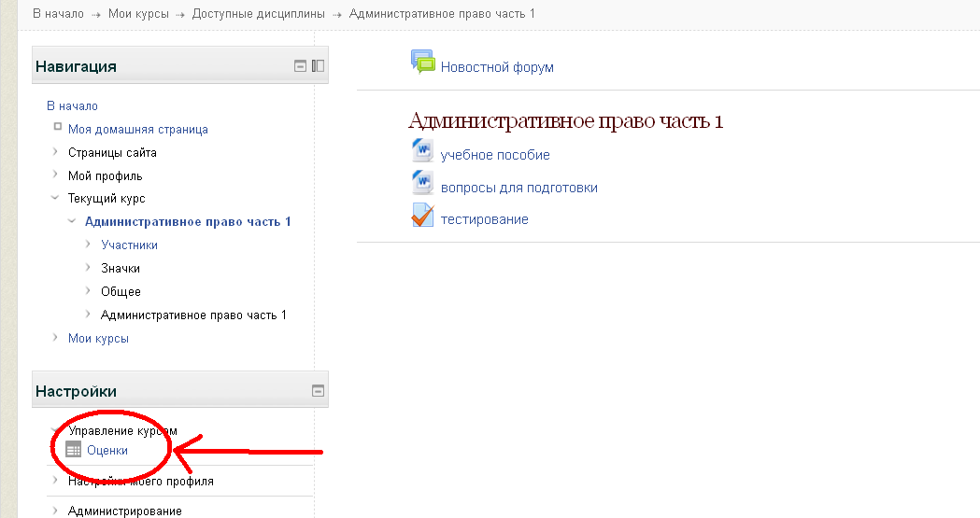
- Выбираем раздел «Обзорный отчет»:
